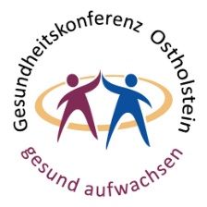
„Sport im Park“
Ergebnisbericht und teilnehmende Vereine in OH
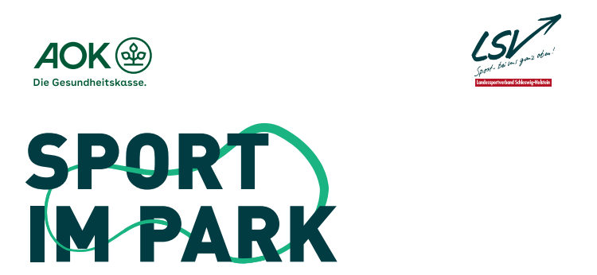
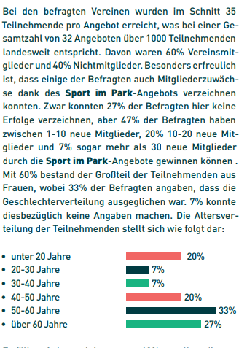
Ergebnisbericht 2021, Auszug S.12, Seite 13
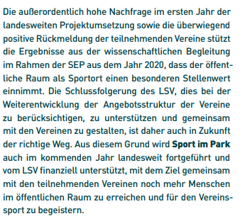

Teilnehmende Vereine in Ostholstein

